1.8.Struktur Ilmu
Ilmu sebagai produk merupakan suatu sistem pengetahuan yang di dalamnya berisi penjelasan-penjelasan tentang berbagai fenomena yang menjadi objek kajiannya. Ilmu terdiri atas komponen-komponen yang saling berhubungan yang disebut struktur pengetahuan ilmiah. Menurut The Liang Gie (1991: 139) sistem pengetahuan ilmiah mencakup lima kelompok unsur yaitu: 1) Jenis sasaran; 2) Bentuk pernyataan; 3) Ragam proposisi; 4) Ciri pokok; 5) Pembagian sistematis.

1.8.1.Jenis Sasaran
Setiap ilmu memiliki objek yang terdiri atas dua macam yaitu objek material dan objek formal. Objek material suatu ilmu dapat dan boleh sama dengan objek material ilmu yang lain, tetapi objek formalnya tidak akan sama. Bila objek formalnya sama, sebenarnya mereka merupakan ilmu yang sama tetapi diberi sebutan berbeda. Ada bermacam fenomena yang ditelaah ilmu. The Liang Gie (1991: 141) telah mengidentifikasi fenomena yang menjadi objek material ilmu yaitu: 1) Ide abstrak; 2) Benda fisik; 3) Jasad hidup; 4) Gejala rohani; 5) Peristiwa sosial; 6) Proses tanda.
Ide abstrak yang peneliti garap adalah studi pengujian resiko. Benda fisik yang diteliti adalah instalasi kelistrikan, peralatan industri, dan sarana terminal /pelabuhan. Jasad hidup yang diperhatikan mulai dari manusia yang terlibat, hewan yang ada di lokasi, tumbuh-tumbuhan yang di sekitar kawasan.
Gejala rohani yang bisa dideteksi adalah ungkapan ide terkait Tanjung Api-api melalui internet. Ungkapan itu akan ditanggapi oleh pernyataan yang mendukung dan menentang dalam suatu forum diskusi. Ada tesis dan sintesa yang diramu menjadi suatu kesimpulan. Tiap kubu akan memunculkan peristiwa-peristiwa sosial yang bisa diamati oleh peneliti.
Berikut ini diberikan contoh yang membahas enam fenomena itu terkait studi pengujian resiko. Dimulai dari skala global tentang alam semesta yang disampaikan majalah Religi Edisi 15 /Tahun II 18 Syawal 1435 H 14 Agustus 2014, halaman 5 tentang Nasa Membenarkan Matahari Akan Terbit dari Barat, Subhanallah Benar Sabda Rasulullah Muhammad SAW. Apa resiko yang perlu diuji karena kita akan menghadapi fenomena itu?
Abu Hurairah r.a. berkata: Rasulullah bersabda, “Ketika Allah telah selesai menjadikan langit dan bumi, Allah menjadikan sangka kala (terompet) dan diserahkan kepada Malaikat Isrofil. Kemudian ia meletakkan terompet itu di mulutnya sambil melihat ke Arsy menantikan bilakah ia diperintah”. Saya bertanya, “Ya Rasulullah, apakah sangka kala itu?” Jawab Rasulullah, “Bagaikan tanduk dari cahaya”. Saya bertanya, “Bagai mana besarnya?” Jawab Rasulullah, “Sangat besar bulatannya. Demi Allah yang mengutusku sebagai Nabi, besar bulatannya itu seluas langit dan bumi, dan akan ditiup hingga tiga kali. Pertama, Nafkhatul Fasa’ (untuk menakuti). Kedua, Nafkhatus Sa’aq (untuk mematikan). Ketiga, Nafkhatul Ba’ats (untuk menghidupkan kembali atau membangkitkan)”.
Bentuk laksana tanduk mengingatkan kita pada terompet orang zaman dahulu yang terbuat dari tanduk. Tiupan sangka kala Malaikat Isrofil dijelaskan dalam Q.S. An Naml, “Dan pada hari ketika terompet ditiup, maka terkejutlah semua yang di langit dan semua yang di bumi kecuali mereka yang dikehendaki Allah. Dan mereka semua datang menghadap-Nya dengan merendahkan diri” (An Naml: 87).
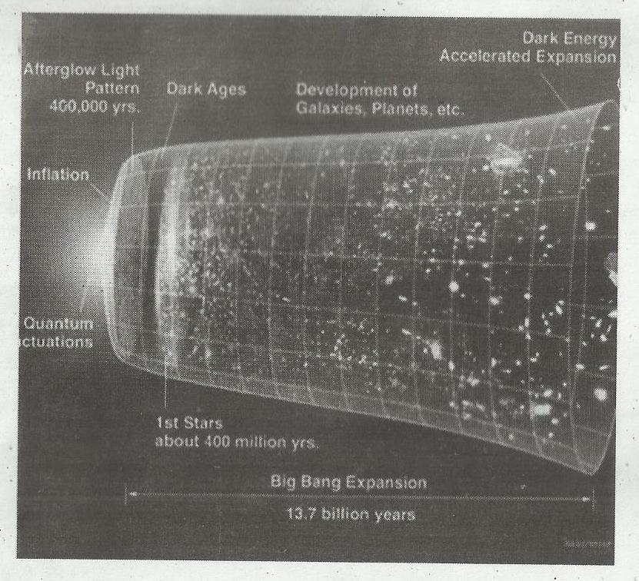
Gambar 1.3. Alam semesta diambil citranya oleh alat WMAP (Wilkinson Microwave Anisotropy Probe) milik NASA. Sumber: URL http://myquran.org

Hasil penelitian ilmiah yang dikemukan oleh Prof. Fraink Steiner tentang alam semesta berbentuk terompet dengan menggunakan WMAP sangat sesuai dengan Q.S. An Naml dan Hadist Rasulullah tentang penjelasan kiamat.
Rasulullah Muhammad SAW bersabda bahwa tidak akan terjadi kiamat sehingga matahari terbit dari tempat terbenamnya. Apa bila ia telah terbit dari barat dan semua manusia melihat hal itu maka semua mereka akan beriman, dan itulah waktu yang tidak ada gunanya iman seseorang yang belum pernah beriman sebelumnya (riwayat Bukhari dan Muslim dari Abu Hurairah; riwayat Ahmad, Abu Dawud dan ibnu Majah).
Matahari terbit dari barat akan terjadi selama satu hari. Setelah itu gerakan matahari kembali normal hingga terjadinya kiamat. Peristiwa ini sudah dibenarkan oleh ilmuwan NASA melalui penelitian Demitri Bolykov yang menyebut pergerakan bumi tiap tahun bertambah cepat dan pada suatu saat akan mengakibatkan dua kutub magnet (poros) bumi berganti tempat. Bolykov menyebut “gerak” perputaran bumi akan mengarah pada arah yang berlawanan. Pada saat itulah matahari akan terbit (keluar) dari arah barat.
Temuan itu terjadi saat Bolykov bergabung dalam sebuah penelitian yang dipimpin oleh Prof. Nicolai Kosinikov, salah seorang pakar dalam bidang fisika. Penelitian dilakukan pada sebuah model yang diuji di laboratorium untuk mempelajari sebuah teori tentang perputaran bumi dan porosnya. Peneliti ini merancang sebuah model berupa bola yang diisi penuh dengan papan tipis dari logam yang dilelehkan dan ditempatkan pada badan bermagnet yang terbentuk dari elektroda yang saling berlawanan arusnya. Ketika arus listrik berjalan pada dua elektroda itu, timbul gaya magnet dan bola yang dipenuhi papan tipis dari logam mulai berputar pada porosnya.
Bolykov mengklaim berdasarkan hasil penelitiannya bahwa: 1) Kutub magnet bumi mulai tahun 1970 bergerak dengan kecepatan tidak lebih dari 10 km dalam setahun [dibanding kecepatan rotasi bumi, penulis]; 2) Memasuki era milenium terjadi kecepatannya hingga 40 km dalam setahun; 3) Pada tahun 2001 diketahui bila kutub magnet bumi bergeser dari tempatnya hingga mencapai jarak 200 km dalam sekali gerak.
“Berarti bumi dengan pengaruh gaya magnet tersebut mengakibatkan dua kutub magnet bergantian tempat dan akan menuju para arah yang saling berlawanan. Bila itu terjadi, matahari akan terbit dari barat”, jelas Bolykov. Akibat kemungkinan ini para peneliti memberikan beberapa skenario akibat terbitnya matahari dari barat.
Pertama, rotasi bumi akan melambat sama dengan revolusi bulan dan pada saat itu 1 hari bulan akan setara dengan 29 – 30 hari bumi. Akibatnya akan terjadi PERUBAHAN IKLIM DAN MUSIM yang sangat ekstrem di mana beberapa wilayah atau negara di bumi akan mengalami siang terus menerus selama 29 – 30 hari atau setara dengan 720 jam tanpa adanya malam. Akibatnya bisa diduga manusia akan mati kepanasan, air laut akan menguap dan mendidih hingga 1000 derajat celsius, hutan akan terbakar, dan darah manusia dan otaknya akan mendidih hingga mati. Di daerah yang mengalami malam, suhu akan turun hingga nol derajat celsius yang mengakibatkan air laut akan membeku, daratan akan membeku seperti antartika, manusia akan kedinginan hingga mengakibatkan kemusnahan. Diperkirakan hal ini terjadi sekitar 26.100 tahun dari 2014.
Kedua, rotasi bumi akan melambat sama dengan revolusi bumi mengelilingi matahari. Bisa dipastikan tidak ada lagi makhluk yang bisa hidup di mana siang akan terjadi selama 365 hari. Dengan terjadinya siang selama satu tahun di beberapa belahan bumi, akan terjadi musim yang ekstrim di mana bumi akan hancur terbakar beserta segala makhluk hidup yang ada termasuk manusia. Semuanya akan terpanggang hingga gosong. Bahkan air lautan semuanya akan mendidih.
Demikian pula sebaliknya, malam akan terjadi di beberapa belahan bumi dengan waktu selama satu tahun atau sekitar 365 hari, yang mengakibatkan belahan bumi lainnya akan membeku dan mematikan semua makhluk hidup yang ada termasuk samudera, lautan semuanya akan membeku. Dan hal ini akan terjadi sekitar 261 abad lagi.
Dari buku Armageddon 2: Antara Petaka dan Rahmat karya Wisnu Sasongko, halaman 356, bila dihubungkan dengan masa kemunculan Dajjal yang menurut hadits selama 40 tahun, ada juga yang menyebutkan 40 hari: dalam hadits yang diriwayatkan oleh Imam Ahmad (6 /454) juga Imam Hambal (54 /1-2) disebutkan, “Dajjal itu akan tinggal di bumi selama 40 tahun. Setahun bagaikan sebulan, sebulan bagaikan seminggu, seminggu bagaikan sehari, dan sehari bagaikan TERBAKARNYA PELEPAH POHON KURMA dalam api”.
“Kami bertanya, ‘Ya Rasulullah, berapa lama Dajjal menetap di bumi?’ Beliau menjawab, ‘Empat puluh hari. Sehari bagaikan setahun. Sehari bagaikan sebulan. Sehari bagaikan seminggu, sedangkan sisa hari-hari lainnya seperti hari-harimu sekarang’. Kami bertanya, ‘Ya Rasulullah, pada satu hari seperti setahun itu, cukupkah kami shalat seperti shalat kami sekarang ini?’ Beliau menjawab, ‘Tidak, tetapi perkirakan sendiri’” (HR Muslim).
Sedangkan yang dimaksud kalimat “setahun bagaikan sebulan” mengandung arti bahwa saat itu langit dunia dipenuhi oleh ASAP GLOBAL, Ad-Dukhaan, sehingga sinar matahari tertutup, seluruh siangnya menjadi gelap seperti malam hari. Terjadi gelap total selama satu tahun, sehingga setahun menjadi malam berturut-turut tidak ada siang. Kemudian setelah genap setahun gelap, asap Ad-Dukhaan mulai menipis sehingga kembali ada siang seperti biasa. Kemudian asap Ad-Dukhaan itu datang lagi hingga satu bulan penuh menjadi gelap total. Inilah yang dimaksud sehari bagaikan sebulan. Setelah genap satu bulan gelap /malam, muncul siang hari lagi. Kemudian asap Ad-Dukhaan itu datang lagi hingga selama seminggu malam terus. Inilah yang dimaksud sehari seperti seminggu. Kemudian setelah itu hari-hari kembali normal seperti hari-hari biasa.
Semua kemungkinan di atas perlu studi pengujian resiko terkait fungsi ilmu yang tiga yaitu deskriptif, prediktif, dan pengendalian. Aspek deskriptif dan prediktif seluruh fenomena di atas menjadi kajian ilmu selain ilmu lingkungan. Urusan ilmu lingkungan adalah studi pengujian resiko sehingga kita bisa mengendalikan peningkatan daya dukung lingkungan melalui sistem manajemen lingkungan terintegrasi paling tidak pada tiga kawasan (area pembangkit listrik, kawasan industri, area pelabuhan) sehingga semua aktivitas dan kehidupan manusia di semua kawasan itu masih tetap bisa berlangsung hingga kiamat datang menjelang.
1.8.2.Bentuk Pernyataan
Salah satu bagian ilmu lingkungan disebut teknik ekologi (ecological engineering) untuk menyelesaikan problem lingkungan, Ini dinyatakan dalam buku Ecological Engineering and Ecosystem Restoration. Pada tahun 1992 jurnal dengan peninjau internasional Ecological Engineering (Elsevier) mulai mempublikasikan hasil eksperimen dan studi kasus teknik ekologi.
Pada tahun 1993 jurnal Restoration Ecology (BlackWell) mulai publikasi dan bergabung dengan Ecological Restoration dinamai ulang menjadi Restoration and Management Notes, kini menjadi textbook mengandung informasi dasar yang diperlukan untuk menyeleksi dan mendesain solusi ekologi. Pendekatan meliputi studi kasus dan model ekosistem yang diaplikasi ke desain, pengaturan, dan modifikasi ekosistem.
Penyataan ke-1 tentang konsep dasar yang diperlukan untuk aplikasi teknik ekologi dan restorasi ekosistem di sekitar Tanjung Api-api. Di disertasi ini akan diletakkan bidang-bidang dalam konteks disiplin dan konsep (ilmu) lingkungan. Pernyataan ke-2 terkait dengan definisi teknik ekologi dan restorasi ekosistem yang digunakan menyelesaikan problem dalam disertasi, sejarahnya, dan konsep dasar. Pernyataan ke-3 berkenaan aplikasi dan klasifikasi yang digunakan dalam disertasi. Penyataan ke-4 berkaitan dengan konsep dalam sistem ekologi, yang fundamental dalam teknik ekologi dan restorasi. Pernyataan ke-5 terkait 13 prinsip awal teknik ekologi 1989 ditambah 6 prinsip baru 2004 sebagai titik awal kelola kegiatan di pernyataan ke-1.
Berbagai fenomena yang dipelajari ilmu di atas selanjutnya dijelaskan melalui pernyataan-pernyataan (contohnya pernyataan nomor 1 s.d. nomor 5). Kumpulan pernyataan yang merupakan penjelasan ilmiah terdiri atas empat bentuk (The Liang Gie, 1991: 142 – 143) yaitu: deskripsi, preskripsi, eksposisi pola, dan rekonstruksi historis.
Deskripsi adalah pernyataan yang bersifat menggambarkan bentuk, susunan, peranan, dan hal-hal rinci lainnya dari fenomena yang dipelajari ilmu (lingkungan). Pernyataan dengan bentuk deskripsi terdapat dalam ilmu anatomi dan geografi. Di dalam disertasi ini terutama di bab satu dipelajari anatomi dari tiga kawasan yang menjadi pusat perhatian yaitu kawasan pembangkit listrik, kawasan industri, dan kawasan pelabuhan. Di sini juga dipelajari geografi terutama pada aspek pemetaan.
Rekonstruksi histori merupakan pernyataan yang berusaha menggambarkan atau menceriterakan sesuatu secara kronologis. Pernyataan semacam ini terdapat pada historiografi dan paleontologi. Di dalam disertasi ini terutama di bab dua ditulis beberapa cuplikan sejarah perkembangan sistem manajemen lingkungan pada kawasan terbahas.
Preskripsi merupakan bentuk pernyataan berupa petunjuk atau ketentuan mengenai apa yang perlu berlangsung atau sebaiknya dilakukan berkenaan objek formal ilmu (lingkungan). Preskripsi dapat dijumpai dalam ilmu pendidikan dan psikologi pendidikan. Di dalam disertasi ini terutama di bab tiga ditulis bentuk pernyataan ini mengenai cara /metode yang dipakai oleh penelitian ini.

